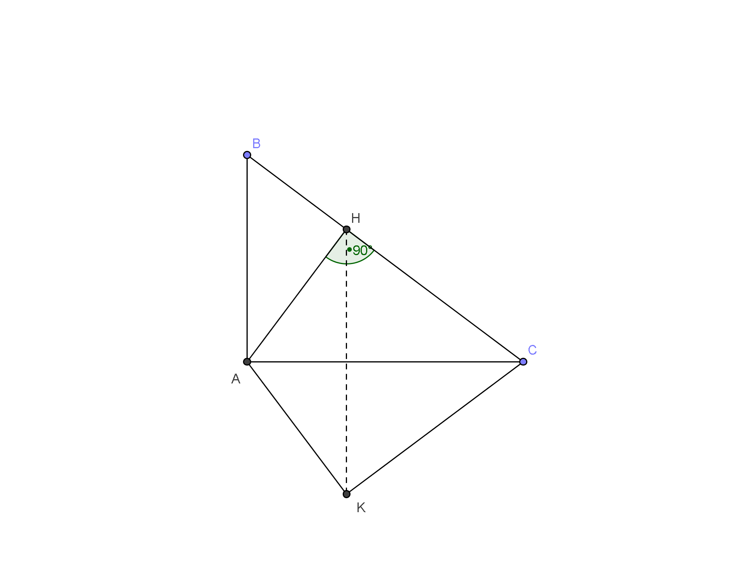
ABC est un triangle rectangle en A et H est le projeté orthogonal de A sur ( BC )
1. Montrer que les triangles ABC et AHC sont semblables.
On considère le réel k tel que AC = k BC
2. Soit  la symétrie d'axe ( AC ) et h l'homothétie de centre C et de rapport k. Construire le point K =  ( H ) et les points A' et B' images de A et B par h.
a) Montrer que les triangles AHC et AKC sont isométriques.
b) Montrer que les triangles AKC et B'A'C sont isométriques.
c) On considère la rotation r de centre C et d'angle  = ( , )
Quelle est l'image du triangle CA'B' par r ?
4. Quelle est l'image du triangle CAB par h ?Quelle est l'image du triangle CA'B' par r ? Quelle est l'image du triangle CKA par  ?
Par quelle transformation obtient-on le triangle CHA à partir du triangle CAB ? Est-ce une similitude ? Est-elle directe ?

La correction de cet exercice n'est pas disponible.

